高雄市106年度高雄市家長、社區及企業團體參與國民中學學生「生涯發展教育」及「適性輔導」宣導會
普門中學執行成果報告
一、活動名稱：從講台到舞台
二、辦理日期與時間：106年11月1日14時00分至17時00分。
三、辦理地點：本校國際會議廳
四、參與對象及人次：普門中學(國中部)、溪埔國中，共計師生273人參加。
五、辦理方式（含活動流程）：講座與提問討論
六、講師簡介：
(一)講師姓名：梅東生 老師
(二)講師簡介：
1.藝人梅東生畢業於屏東教育大學音樂系，是一名流浪教師，主修聲樂，副修鋼琴，曾經擔任代課老師，從流浪教師跨入演藝圈，工作之餘攻讀研究所，並發行個人EP「讚讚讚」，盼以音樂傳遞正能量。
2. 經歷：
1999年「2000閃亮之星」新秀選拔，自創曲「想你想你」榮獲最佳才藝獎
2000年高雄市社教館港都盃音樂比賽青年組歌唱第一名
2001年九十一年度「全國音樂比賽」男高音A組初賽、決賽第一名
2002年代表台灣赴美國參加911紀念音樂會於紐約林肯中心音樂廳演出
2003年榮獲屏師師範學院畢業最高榮譽「屏師之光」，
2004年第三屆「師韻獎」全國教師歌唱比賽閩南語組初賽、決賽全國冠軍
2005年創作曲「流浪教師」獲得第一屆網路歌曲優勝
2005年德國法蘭克福國際音樂節演唱台灣民謠
2006年匈牙利布達佩斯國際音樂節演唱台灣民謠
2007年金門、廈門、泉州、漳州等地演出
2008年美國北卡羅萊納國際音樂節巡迴演出

2009年德國國際音樂節巡迴演出
2010年英國貝林漢國際藝術節
2011年法國羅曼史藝術節演出
2011年苗栗頭份跨年晚會主持人
2012年桃園燈會晚會節目主持人
2012年巨人唱片發行個人首張創作專輯"想你想你"
2012年荷蘭布魯森國際藝術節
2012年金門夏艷海洋風金湖沙灘花蛤季開幕晚會主持人
2013年加拿大溫哥華RIVER ROCK演出
2013年新竹燈會水舞區主舞台演出
2013年新加坡、馬來西亞巡迴演出
2013年遠赴歐洲瑞士巡迴演出
七、課程講義：
前 言
壹.生涯規劃及適性輔導的意義
貳.生涯規劃與適性輔導的目標
參.生涯規劃與適性輔導的內涵
一.生涯探索 二.認識職場 三.生涯決策 四.生涯計劃
五.就業安置
肆.生涯規劃與適性輔導的策略
一.認識自我的特質 二.檢視可能之機會 三.確立發展的目
標 四.擬定行動之方案
伍.生涯規劃與適性輔導的技巧
一.創意思考 二.終生學習 三.解決問題
陸.雙向溝通
柒. 結 語
八、參與人員簽到單：如附件一

九、成效檢討及滿意度調查：
（一）成效檢討：
1.本次辦理宣導活動，課程內容的安排豐富，選擇場地設備完善，獲得多數老師學生的肯定。
2.講師以個人求學及職場歷程，提供本身的經驗與建議，並充份回應學生問題，師生互動密切，學習效益佳。
3.參與人員覺察到老師與學生各自的角色，學生要走出自己的路，找出自我的亮點；教師與家長應增進學生生涯上的發展與扶助，協助輔導學生適性發展，找對自己的路，並提醒學生應注重關鍵能力的培養，提升未來的競爭力。

（二）滿意度調查：
活動名稱 | 非常  滿意 | 滿意 | 尚可 | 不滿意 | 非常  不滿意
對研習內容滿意度 | 94% | 6%
對時間安排滿意度 | 90% | 10%
對講師表現的滿意度 | 95% | 4% | 1%
對參加者的幫助 | 94% | 6%

十、活動照片(2至4張)：
活 動 照 片 | 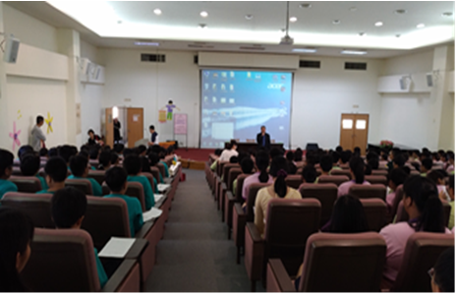
照片  說明 | 校長致詞介紹講師並概略講述今日主題
活 動 照 片 | 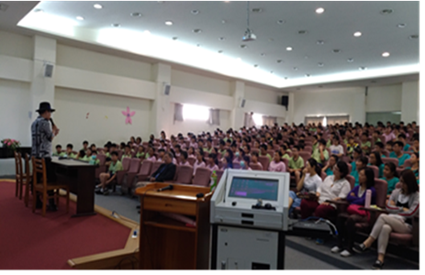
照片  說明 | 梅東生老師講解上課內容，師生仔細耹聽。

活 動 照 片 | 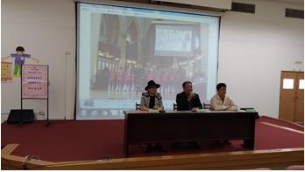
照片  說明 | 綜合討論時間，劉醫師與普門中學蔡副校長及  溪埔國中楊主任回答問題
活 動 照 片 | 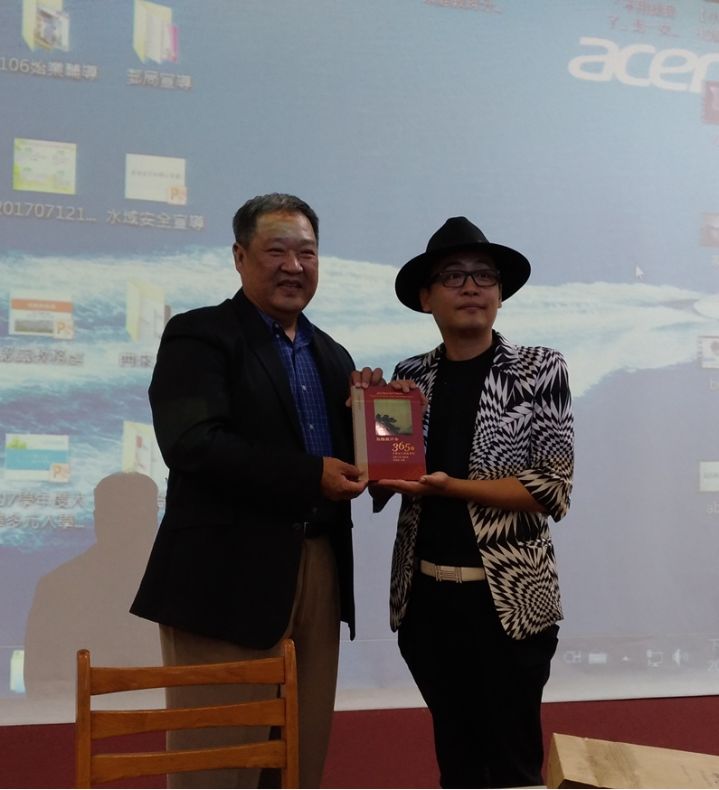
照片  說明 | 課後由校長致贈梅老師結緣品

